В САО определены адреса для проведения тренировок летнего сезона проекта «Мой спортивный район»
03.06.2025
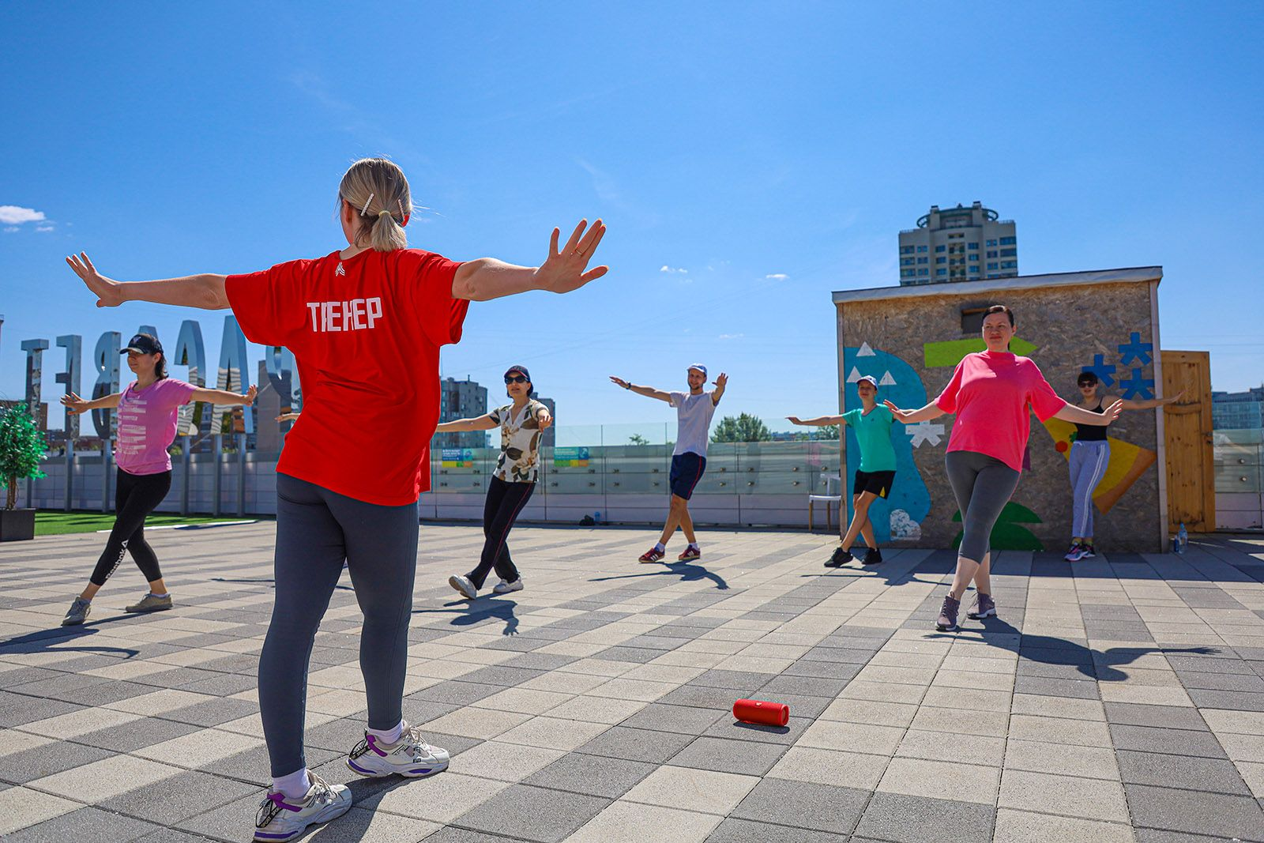
03.06.2025.
Государственное бюджетное учреждение города Москвы «Московская дирекция по развитию массового спорта» Департамента спорта города Москвы сообщает, что с 1 июня по 30 сентября 2025 года пройдут тренировки летнего сезона проекта «Мой спортивный район».
Летний сезон проекта «Мой спортивный район» продлится до конца сентября. Спортивные занятия будут проходить несколько раз в неделю. Во дворах и парках жители будут заниматься фитнесом, бегом, ушу, роллер-спортом и игровыми видами спорта — бадминтоном, волейболом, футболом, настольным теннисом, баскетболом. На крышах районных центров «Место встречи» проведут занятия по йоге, танцевальному фитнесу, зумбе и растяжке.
Адреса площадок и график проведения спортивных мероприятий на территории САО:
№ | Адрес площадки | Вид дисциплины | Расписание
1 | Ангарская ул., д. 45, корп.1 (Парк «Ангарские пруды») | Беговая тренировка (18+) | вт., ср. 19.30-20.30  сб. 11.00-12.00
2 | Фестивальная ул., д. 4А, стр.1 (Парк «Дружбы») | Ушу (6+) | ср., 19.00-20.00  сб., 11.00-12.00
3 | Фестивальная ул., д. 4, корп.3 (Парк «Дружбы») | Фитнес (18+) | вт., чт., вс. 19.00-20.00  сб. 10.00-11.00
4 | Фестивальная ул., д. 4, корп.3 (Парк «Дружбы») | Баскетбол (10+) | вт., чт., вс. 20.15-21.15  сб. 11.15-12.15

Адрес страницы: http://sao.mos.ru/presscenter/news/detail/13007052.html
Префектура Северного административного округа города Москвы

